Руководство по пользованию программой "Энциклопедия грибов и ягод":

1. Запуск программы: Для запуска программы "Список грибов и ягод" необходимо дважды щелкнуть на ярлыке программы на рабочем столе или в меню запуска программ вашего компьютера.

2. Навигация по программе: После запуска программы откроется главное окно, 2 кнопки. Одна для перехода на окно грибов

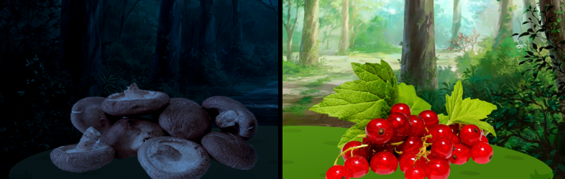

3. Просмотр информации: После выбора растения в списке отобразится подробная информация о нем, включая наименование, описание, съедобность.

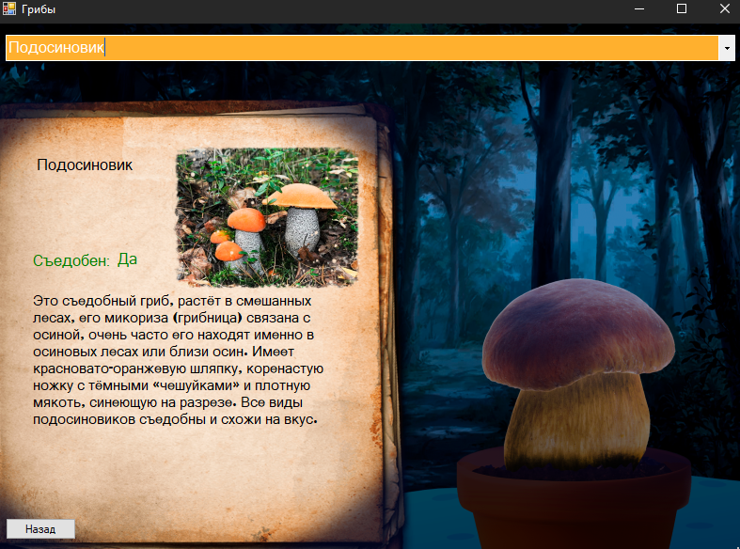

4. Функциональность программы: В программе также есть выделение красным не съедобных грибов или ягод и выделение зеленым, съедобных.



5. Безопасное использование: При изучении энциклопедии грибов и ягод следует соблюдать предосторожность и не пробовать поедать незнакомые растения. Программа предназначена исключительно для информационных целей и не заменяет профессиональную консультацию.

6. Обновление данных: Для актуализации энциклопедии грибов и ягод рекомендуется проверять обновления программы или базы данных через различные источники информации о токсичных грибах и ягод.

7. Завершение работы: По завершении использования программы, закройте ее, используя стандартные методы закрытия окна (крестик сверу, справа).



Соблюдая эти простые инструкции, вы сможете безопасно пользоваться программой "Энциклопедия грибов и ягод" и получить необходимую информацию о токсичных растениях для вашей безопасности и здоровья.